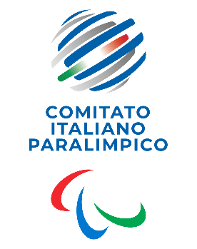
CIP Comitato Italiano Paralimpico

CAMPANIA

PRESIDENTE 2025-2028

- MELLONE Carmine

